№ п/п | Наименование товара | Наименование показателя, технического, функционального параметра, ед. изм. Показателя
1 | Оборудование уличное  Примерный эскиз  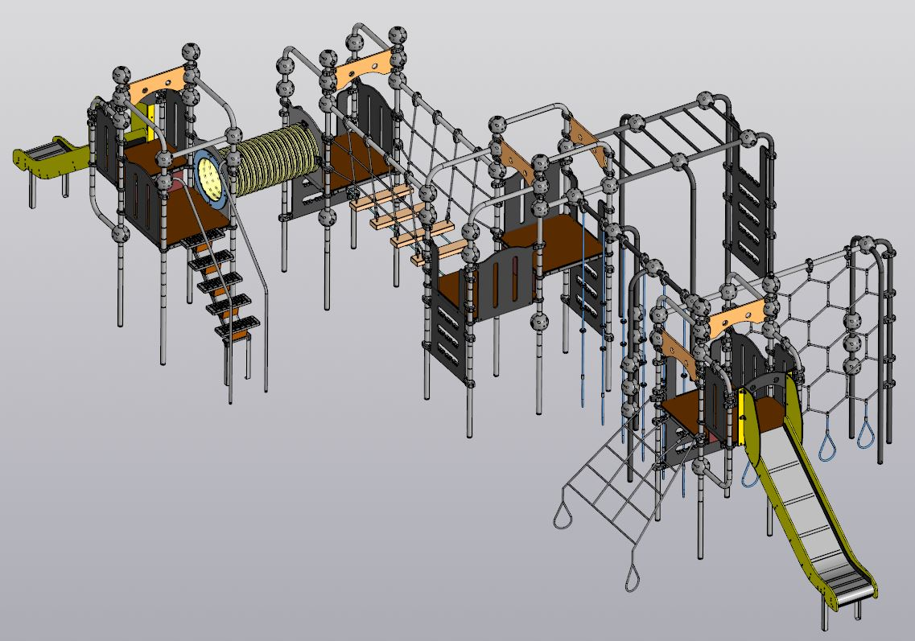 | Внешние размеры
1 |  | Длина, мм (±70 мм) | 12432
1 |  | Ширина, мм (±70 мм) | 6198
1 |  | Высота, мм (±70 мм) | 2808
1 |  | Комплектация
1 |  | Сфера 57, шт. | 66
1 |  | Горка 1250, шт. | 2
1 |  | Площадка 900, шт. | 5
1 |  | Подвесной мост, шт. | 1
1 |  | Лаз канатный подъем, шт. | 1
1 |  | Ограждение горки, шт. | 2
1 |  | Площадка 900х600, шт. | 2
1 |  | Ограждение между площадок, шт. | 3
1 |  | Ограждение площадок 900, шт. | 5
1 |  | Ограждение площадок 600, шт. | 4
1 |  | Фанерный подъем, шт. | 5
1 |  | Лестница 1250, шт. | 1
1 |  | Канатный лаз «Ромб», шт. | 1
1 |  | Канат с уступами, шт. | 6
1 |  | Ограждение с зацепом, шт. | 6
1 |  | Лаз-труба, шт. | 1
1 |  | Описание конструкции
1 |  | Оборудование уличное должно представлять собой устойчивую конструкцию, обеспечивающую безопасные условия для развивающих занятий на открытом воздухе.  Конструкция должна обладать высокой ударопрочностью и виброустойчивостью. Во избежание травм и застревания одежды и частей тела, изделие должно быть разработано и изготовлено в соответствии с требованиями ГОСТ Р 52169-2012.  Изделие должно крепиться анкерными болтами к бетонному основанию или раме, либо должно иметь крепление в виде забетонированных закладных труб. Изделие должно быть антивандальным.  Минимальный радиус закругления выступающих элементов изделия, доступных пользователю - не менее 3 мм.  Выступающие части болтовых соединений должны быть защищены пластиковыми заглушками либо иным способом, предусмотренным требованиями ГОСТ Р 52169-2012 и позволяющими обеспечить безопасность конструкции.  Выступающие и доступные торцы труб при их наличии должны быть закрыты пластиковыми антивандальными заглушками.  Все металлические части конструкции должны быть окрашены полимерной порошковой эмалью методом запекания в заводских условиях, что предотвращает металл от коррозии. Анкерные болты либо крепежные изделия должны быть оцинкованы.  Каждое оборудование согласно ГОСТ Р 52169-2012 комплектуется табличкой информационной, на которой должна быть нанесена информация о производителе, месяце и годе изготовления, обозначение изделия.
1 | Сфера 57
1 |  | Сфера должна состоять из двух пластиковых полусфер, кронштейна металлического и заглушек.  Полусферы представляют собой корпусную деталь в виде пустотелой полусферы диаметром не менее 205 мм и высотой от плоскости до вершины радиуса не менее 102 мм. Внутри полусферы расположены ребра жесткости и посадочные места отверстий. Для скрепления двух полусфер между собой выполнены 4 отверстия диаметрами не менее 9,2 мм, которые расположены на расстоянии не менее 100 мм по осевом.  Кронштейн металлический выполнен из листа металлического толщиной не менее 2,5 мм. Представляет собой деталь крестообразной формы с полусферическими радиусными частями по четырем краям, радиусы не менее 28,5 мм. В радиусных частях выполнены отверстия-пазы размерами не менее 40х12 мм, всего 4 шт. Отверстия-пазы расположены от края крестообразных окончаний на расстоянии не менее 22 мм и расположены длинной стороной перпендикулярно крестообразным окончанием, которые позволяют регулировать угол установки кронштейна.  Отверстия под крепления пластиковых полусфера закрываются заглушками из пластика, диаметром не менее 25 мм по наружнему бортику. Заглушка представляет собой деталь в виде цилиндра, усеченного с высокой стороной размером не менее 34 мм и низкой стороной размером не менее 9 мм.
 | Горка 1250
Горка должна состоять из следующих элементов:
- связь – 10 шт.;
- скат – 1 шт.;
- плинтус – 2 шт.;
- борт – 2 шт.;
- опора – 2 шт.
Скат горки должен быть изготовлен из единого листа нержавеющей стали толщиной одна целая пять десятых мм размерами не менее 2440*495 мм. На горке должны быть участки скольжения длиной не менее 1595 мм и торможения длиной не менее 530 мм, радиус гиба между которыми должен быть не менее r=450 мм. В нижней части после участка торможения скат должен быть подвернут с радиусом закругления не более 60 мм. Скат горки должен поддерживаться опорами, изготовленными из влагостойкой фанеры ФСФ толщиной не менее 9 мм. Дополнительно скат горки должен быть укреплен плинтусами, которые должны присоединяться к борту горки болтовыми соединениями. Плинтуса должны быть изготовлены из влагостойкой фанеры ФСФ толщиной не менее 9 мм высотой не менее 60 мм. В секторе участка скольжения горки для создания дополнительной жесткости конструкции к бортам горки должны быть укреплены связи, изготовленные из металлического листа толщиной не менее 2,5 мм в виде скобы. Борта горки должны быть выполнены из влагостойкой фанеры ФСФ толщиной не менее 18 мм длиной 2345 мм и высотой не менее 225 мм. Борта горки должны возвышаться над уровнем ската не менее, чем на 120 мм. Габаритные размеры горки должны быть не менее 530*1965*1345 мм
 | Площадка 900
 |  | Площадка должна состоять из каркаса, настила и крепежных элементов. Настил должен быть выполнен из фанеры ФОФ с высокой водо- и износостойкостью, с антискользящим покрытием толщиной не менее 15 мм. Настил представляет собой квадрат 900*900 мм(+-10мм) с вырезанными по углам сегментами. Настил должен крепиться к каркасу посредством не менее восьми болтовых соединений. Размеры площадки должны быть не более 900*900 мм
 | Подвесной мост
Мост состоит из канатных подвесов, двух перекладин и ступеней деревянных.
Перекладины выполнены из трубы диаметром не менее 57 мм и толщиной стенки не менее 3 мм длиной не менее 2043 мм. К перекладинам прикреплен с помощью пластиковых хомутов канат. Канатная сетка должна быть изготовлена из крученого армированного полипропиленового атмосферостойкого каната (Ø16мм). Четыре деревянных ступени длиной 750 мм. Ступени крепятся к канатам при помощи анкерных болтов с проушинами.
 | Лаз канатный подъем
Лаз должен предоставлять собой канатную сетку в виде трапеции, по которой возможен подъем на одну из площадок комплекса с нулевого уровня игрового комплекса. Размеры не менее – 1400х1000х1000мм. Канатная сетка должна быть изготовлена из крученого армированного полипропиленового атмосферостойкого каната (Ø16мм).
Нижняя часть сетки бетонируется; верхняя – закрепляется на площадке и к стойкам с помощью пластиковых хомутов.
 | Ограждение горки
 |  | Ограждение предназначено для безопасного попадания детей на горку. Боковина ограждения выполнена из фанеры ФСФ толщиной 15 мм, высотой общей не менее 938 мм. Две боковины соединены между собой с помощью связи-перекладины из фанеры ФСФ толщиной не менее 18 мм, размерами не менее 833х275 мм. В фанерной вставке выполнены два отверстия диаметрами не менее 70 мм на расстоянии не менее 300 мм друг от друга.
 | Площадка 900х600
 |  | Площадка должна состоять из каркаса, настила и крепежных элементов. Настил должен быть выполнен из фанеры ФОФ с высокой водо- и износостойкостью, с антискользящим покрытием толщиной не менее 15 мм. Настил представляет собой квадрат 900*600 мм(+-10мм) с вырезанными по углам сегментами. Настил должен крепиться к каркасу посредством не менее восьми болтовых соединений. Размеры площадки должны быть не более 900*600 мм
 | Ограждение между площадок
В целях безопасности, для исключения случаев застревания одежды и частей тела детей между площадками с разным уровнем высоты над землей, должно быть установлено вертикальное ограждение размерами не менее 710*295 мм, изготовленное из фанеры ФОФ с высокой водо- и износостойкостью, с антискользящим покрытием толщиной не менее 15 мм, закрывающий отверстие между площадками.
Ограждение площадок должно присоединяться к каркасу обеих площадок с помощью болтовых соединений
 | Ограждение площадок 900
 |  | Ограждение состоит из фанерной панели и двух хомутов пластиковых. Фанерная панель выполнена габаритами не менее 833х847 мм из фанеры ФСФ толщиной не менее 18 мм. В фанерной панели выполнены два паза размерами не менее 60х600 мм с радиусами закругления не менее 30 мм. В верхней части по бокам выполнены два отвода из фанеры, ширина отводов не менее 80 мм. Отводы необходимы для фиксации хомутов пластиковых.
 | Ограждение площадок 600
 |  | Ограждение состоит из фанерной панели и трех хомутов пластиковых. Фанерная панель выполнена габаритами не менее 533х890 мм из фанеры ФСФ толщиной не менее 18 мм. В фанерной панели выполнен паз размерами не менее 60х600 мм с радиусами закругления не менее 30 мм. В верхней части по бокам выполнены два отвода из фанеры, ширина отводов не менее 50 мм. Отводы необходимы для фиксации хомутов пластиковых. В верхней части по центру выполнен отвод для фиксации хомутов шириной не менее 100 мм.
 | Фанерный подъем
 |  | Фанерный подъем бывает двух видов – высокий и низкий. Состоит из фанерной панели и восьми хомутов пластиковых. Фанерная панель выполнена: высокая габаритами не менее 1769х833 мм из фанеры ФСФ толщиной не менее 18 мм и низкая габаритами не менее 1469х833 мм из фанеры ФСФ толщиной не менее 18 мм. В фанерной панели высокой выполнены четыре паза размерами не менее 80х450 мм с радиусами закругления не менее 40 мм, в низкой панели – 3 паза.
 | Лаз с отверстиями
 |  | Лаз состоит из фанерной панели и восьми хомутов пластиковых. Фанерная панель выполнена габаритами не менее 833х1480 мм из фанеры ФСФ толщиной не менее 18 мм. В фанерной панели выполнены два отверстия размерами не менее 505 мм.
 | Канатное ограждение «Ромб»
 |  | Канатное ограждение представляет собой конструкцию из каната и хомутов. Канатная сетка должна быть изготовлена из крученого армированного полипропиленового атмосферостойкого каната (Ø16мм). Всего канат крепится на 13 хомутов пластиковых. Нижняя часть каната бетонируется в грунт-колодцы.
 | Канат с уступами
 |  | Канатный лаз представляет собой армированный канат Ø16мм с установленными на нем тремя зацепами, шагом 250мм.
 | Ограждение с зацепом
 |  | Ограждение состоит из фанерной панели и четырех хомутов пластиковых. Фанерная панель выполнена габаритами не менее 833х299 мм из фанеры ФСФ толщиной не менее 18 мм. В фанерной панели выполнены два отверстия размерами не менее 70 мм.
 | Лаз-труба
 |  | Гофрированная труба представляет собой лаз, с внутренним диаметром не менее 500 мм, длиной не менее 1200 мм. Наружный диаметр гофры не менее 580 мм. Труба должна быть изготовлена с резом посередине впадины, с отсутствием заусенцев и острых кромок. Материал изготовления трубы гофрированной – полиэтилен низкого давления (либо эквивалент) имеющий повышенную стойкость к УФ-излучению и предназначенный для установки в уличных условиях. Труба гофрированная должна крепиться к фанерным элементам с внутренней стороны с помощью четырех пластиковых хомутов, которые охватывают гофру и удерживают ее.
 | Лестница 1250
Лестница состоит из рамы и ступеней. Ступень представляет собой пластиковую деталь габаритные размерами не менее 500х170 мм, высотой не менее 20 мм. Верхняя поверхность ступени в продольном виде выполнена с радиусом не менее 800 мм для обеспечения стекания влаги. Верхняя поверхность ступеней имеет ребристые выступы в количестве не менее 59 мм, которые состоят из 4 концентрических ступеней, каждая ступень возвышается над первой не менее чем на 0,5 мм и представляет собой скругленный квадрат, также выполненный с радиусом по верхней поверхности не менее 800 мм. Снизу в ступени выполнена сеть ребер жесткости толщиной не менее 3 мм. В ступени для крепления предусмотрены влитые гайки М8, межосевое расстояние между осями гаек не менее 400х70 мм.
К ступени снизу крепится усиливающая пластина из листа металлического толщиной не менее 2,5 мм габаритами после гибки не менее 450х100х20 мм. Пластина согнута в виде швеллера с отогнутыми наружу полками. Снизу к пластине приварено основание из листа толщиной не менее 4 мм, согнутого в виде швеллера, габаритами после гибки не менее 145х208 мм. Ступени с усилением прикручиваются к раме, всего 5 ступеней. Рама гнутая выполнена из листа металлического толщиной не менее 4 мм, согнута в виде швеллера с загнутыми внутрь полками. Габарит после гибки не менее 1190х200х65 мм.

